Projet de programmation orienté objet
Structure secondaire d’ARN

Ilhem Riahi & Théo Roncalli

Université de Paris-Saclay
Master 1 Bioinformatique et biostatistiques (BIBS)
2020-2021

Contexte
A l’instar des protéines, les acides ribonucléiques peuvent se replier sur eux-mêmes et prendre une forme particulière. Chez les protéines, nous avons des hélices alpha, des feuillets beta ou des coudes. Pour les acides nucléiques, nous avons des hélices qui correspondent à des paires de bases appariées et différentes boucles correspondants à des paires de bases non appariées. Dans le présent travail, nous nous intéresserons uniquement aux paires canoniques (également nommées paires Watson-Crick), c’est-à-dire les paires où l’adénine A s’apparie avec l’uracile U et la cytosine C s’apparie avec la guanine G. Dans le cas où d’autres paires de base s’apparient, il s’agit de paires non canoniques dont nous ne traiterons pas ici. Dans le projet, nous lançons des exceptions lorsque l’appariement correspondant à la séquence de nucléotides n’est pas correct au sens où les appariements ne sont pas des paires canoniques.
Il existe plusieurs façons de représenter les structures secondaires d’ARN : nous pouvons utiliser des systèmes de parenthésage ou bien des arbres. Dans le présent projet, les deux ont été implantés. Toutefois, la majorité du travail s’est surtout focalisé sur le système de parenthésage, plus facile à manipuler pour les missions du projet, notamment l’interface graphique. En effet, une interface graphique permettant de comparer des brins d’ARN a été implémentée. Dans cette interface graphique, nous pouvons entrer les séquences, les appariements ou les deux en même temps et nous obtenons une comparaison des deux brins d’ARN. Cela peut être utile dans le cas où nous aimerions voir si un motif est compris dans une séquence d’ARN. L’interface graphique peut lever une exception lorsqu’il y a un problème dans la séquence de nucléotides, dans l’appariement correspondant, ou bien lorsque les tailles des séquences et d’appariements ne coïncident pas. Nous en reparlerons ultérieurement dans ce projet.
De nombreuses consignes nous ont été fournies pour développer ce projet. La majorité des consignes ont été réalisées à l’exception de certaines, faute de temps. Les consignes n’ayant pas été effectués sont :
- Trouver le plus grand sous arbre commun entre deux structures ;
- Comparer ses résultats avec des données aléatoires ;
- Afficher l’arbre.
Toutefois, certaines classes ont été implémentées avec de nombreuses méthodes non demandées ou requises pour le projet, tels que les classes ARN et Tree pour lesquelles nous avons seize et dix-huit méthodes (hors constructeurs).

Environnement technique
Pour la réalisation du projet, nous avons décidé d’utiliser l’environnement de développement IntelliJ puisque c’est l’IDE qui nous a été recommandé pour suivre les TP. Aucun autre IDE n’a été utilisé pour notre projet. Pour information, nous utilisons le JDK 16.0.1 pour développer notre projet.
Pour la collaboration au sein de ce projet, nous avons utilisé GitHub dont le lien du projet est le suivant :
https://github.com/Ellysio/Projet_programmation.git
Au début, nous avions rencontré de multiples problèmes à l’utilisation de cette plateforme puisque c’est la première fois que nous utilisions GitHub. Notamment, la création d’un projet et sa prise en main ont été compliqués. Mais nous avons appris, au bout d’un certain temps, à comprendre son utilisation et à en faire un outil qui soit utile pour la suite du projet et qui sera probablement utile et nécessaire pour la réalisation d’autres projets futurs.

Présentation du programme informatique
Le projet a été découpé en différentes classes respectant chacun un rôle précis. Nous avons d’abord les classes importantes pour la représentation des brins d’ARN :
- ARN.java représentant les brins d’ARN par leur séquence et leur appariement. C’est la classe servant de pierre angulaire au projet ;
- SizeNotCorrectException.java permettant de lever une exception si les tailles de la séquence et de l’appariement ne sont pas égales ;
- SequenceNotCorrectException.java permettant de lever une exception si les caractères contenus ne sont pas des ribonucléotides ou une insertion/délétion ;
- MatchingNotCorrectException.java permettant de lever une exception si le système de parenthésage ne permet pas d’obtenir une structure secondaire valide ou si le système de parenthésage ne permet pas d’apparier les bons ribonucléotides entre eux ;
- Tree.java représentant les arbres.
Nous avons également des classes indispensables pour l’interface graphique principale :
- SecondaryStructureFrame.java permettant de créer une fenêtre graphique de l’application visible ;
- SecondaryStructurePanel.java permettant d’organiser les différents composants de la fenêtre graphique ;
- TapPanelGlobal.java permettant d’associer les composants dans lesquels nous écrivons les séquences et appariements de deux brins d’ARN ;
- TapPanel.java permettant d’associer les composants dans lesquels nous écrivons les séquences et appariements d’un seul brin d’ARN ;
- SecondaryStructureButton.java permettant de créer un bouton pour lancer la comparaison des séquences.
En plus de l’interface graphique principale, nous avons une interface graphique nous fournissant les résultats de la comparaison des deux séquences :
- ResultFrame.java permettant de créer une fenêtre graphique du résultat obtenu ;
- ResultLabel.java permettant de créer le texte correspondant au résultat obtenu. Le texte peut renvoyer une exception s’il y en a une, ou même encore une erreur si l’une des séquences est vide.
L’interface graphique issue de la classe ResultFrame ne permet pas de gérer des évènements. Elle affiche uniquement les résultats obtenus lors de la comparaison des deux séquences tapées par l’utilisateur dans l’interface graphique principale issue de la classe SecondaryStructureFrame. Lorsqu’il y a un exception levée ou une erreur, l’interface graphique ResultFrame renvoie un message en rouge. Dans le cas où tout se passe correctement, le message est affiché en noir.
Nous avons reporté le diagramme de classes en Figure 1. Nous pouvons remarquer que le projet a été divisé selon les trois parties énumérées précédemment : nous avons d’une part la conception des structures d’ARN, de l’autre l’interface graphique principale et pour terminer l’interface graphique de résultat de comparaison. L’instance de classe de SecondaryStructureFrame contient une instance de classe de SecondaryStructurePanel qui contient à son tour une instance de classe de SecondaryStructureButton et deux instances de classe de TapPanelGlobal qui contiennent également chacune deux instance de classe de TapPanel. Remarquons que pour la classe SecondaryStructurePanel, nous avons implémenté l’interface ActionListener afin que l’instance de classe de SecondaryStructureButton contenue dans la classe SecondaryStructurePanel puisse recevoir et répondre à un clic de souris sur le bouton. En cas d’évènement utilisateur, la comparaison entre les deux brins d’ARN est lancée et une instance de la classe ResultFrame s’affiche à l’écran. La classe ResultFrame est simple, puisqu’elle ne contient qu’un label.
Figure 1 : Diagramme de classes du projet
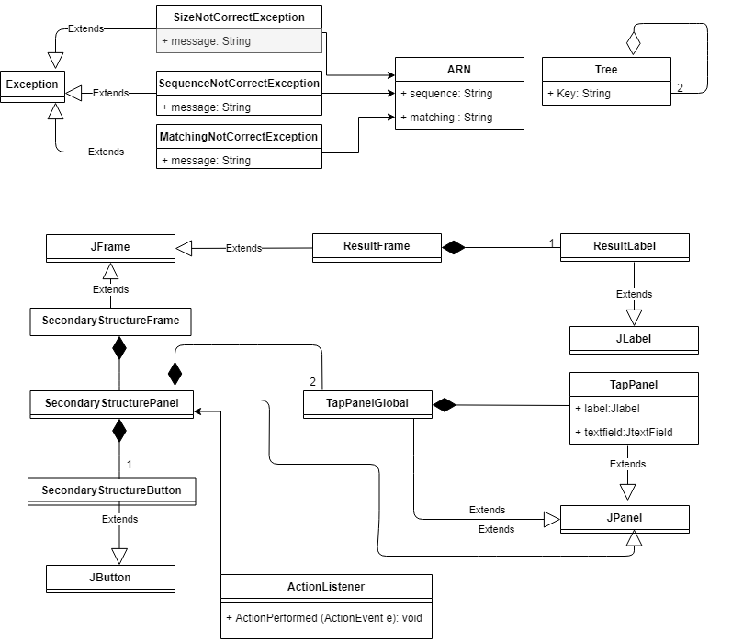

Choix techniques réalisés
Quelques choix ont dû être réalisés pour l’implémentation du programme informatique. Le premier choix auquel nous avons été confrontés concerne l’implémentation de classe ARN. Plusieurs options étaient envisageables telles que créer une classe pour la séquence et une classe pour le système de parenthésage, ou bien uniquement pour l’un des deux. Ces options n’ont pas été sélectionnées. Au lieu de cela, nous avons opté pour des instances de la classe String pour utiliser des séquences et des systèmes de parenthésage. Comme nous ne pouvons pas avoir n’importe quelle chaîne de caractères pour la séquence et le système de parenthésage, nous avons créer des exceptions qui ne permettent pas de créer des chaînes de caractères n’ayant aucun sens. Ainsi, bien que les deux attributs, sequence et matching soient des instances de la classe String, ces chaînes de caractères doivent respecter une convention particulière, et qui, dans le cas contraire, lèvent une exception. Parmi ces conventions qui doivent être respectées, les tailles entre la séquence et l’appariement doivent être identiques, la séquence doit contenir uniquement les lettres ‘A’, ‘U’, ‘C’ ou ‘G’ ou encore le caractère ‘–‘ pour les insertions/délétions, le système de parenthésage n’autorise que les caractères ‘–‘, ‘(‘ et ‘)’ et vérifie que à chaque parenthèse ouvrante, il existe une parenthèse fermante correspondante et vice-versa. De plus, le système de parenthésage doit permettre de former une structure secondaire où seuls les appariements canoniques sont permis. Certaines de ces exceptions n’ont été ajoutées que plus tard durant le projet afin d’avancer plus rapidement sur d’autres activités sans recevoir des messages d’erreurs fréquemment. C’est le cas par exemple pour la dernière exception énumérée. Nous aurions également pu créer une classe ARN contenant une liste chaînée dans laquelle nous avons, pour chaque élément, un caractère pour la séquence et un caractère pour l’appariement ainsi qu’un pointeur vers l’élément suivant. Cette option a été écartée car cela n’aurait pas réduit l’ordre de complexité des méthodes implémentées.
Le second choix auquel nous avons été confrontés concerne les attributs de la classe Tree. La première option, que nous avons d’ailleurs vu en cours d’algorithmique, consiste à créer deux classes pour représenter un arbre, à savoir une classe arbre pointant sur un nœud, et une classe nœud contenant une clé, un pointeur sur un nœud pointant sur premier fils, et un pointeur sur un nœud pointant sur le frère suivant. Nous n’avons pas sélectionné cette option après une longue réflexion. Nous avons plutôt choisi de définir un arbre par sa définition récursive, tel qu’un arbre $B$ est soit un élément vide, soit une structure $<o,B_{1},B_{2}>$ avec $o$ une racine, et $B_{1}$ et $B_{2}$ deux arbres disjoints. Nous avons donc créé la classe Tree avec les attributs suivants :
- key : String
- first_child : Tree
- next_sibling : Tree
Comme c’était la première fois que nous implémentions un arbre, nous avons décidé de créer un arbre binaire avant de créer un arbre général.

Difficultés rencontrées
Les difficultés rencontrées ont été nombreuses. Parmi les difficultés déjà énumérées précédemment, nous avons la prise en main de GitHub et l’implémentation de l’arbre. La création de l’interface graphique a également été difficile car quelques jours ont été nécessaires pour comprendre comment implémenter une interface graphique. L’interface graphique a été l’étape la plus longue car c’était la première fois que nous implémentions une interface graphique, et créer un composant tel qu’un bouton ou une zone de texte lorsqu’on n’a pas encore de Frame et de conteneur pour tester si le composant est correct constitue une étape difficile.
L’autre difficulté à laquelle nous avons été confrontée concerne les arbres. Il est difficile de vérifier chacune des méthodes car nous ne savons pas visualiser un arbre. Il a donc fallu être attentif et vérifier minutieusement que chacune des méthodes de la classe Tree étaient correctement implémentées. De plus, son implémentation fait appel à la fois aux notions de programmation orientée objet, mais également à l’algorithmique. Son implémentation a donc été une tâche longue.
Parmi les difficultés de ce projet, c’est la gestion du temps qui a été la plus difficile à gérer afin de d’implémenter une interface graphique dans un délai raisonnable. Certaines étapes du projet, mentionnées précédemment, n’ont donc pas pu être abouties.

Interface utilisateur
Concernant l’interface graphique principale, nous avons décidé de diviser son implémentation en de multiples tâches afin de mieux nous organiser. La Figure 2 reporte les différents composants et conteneurs de l’interface graphique principale. Comme nous l’avons vu précédemment, la classe TapPanel a deux attributs : un attribut JLabel et un attribut JTextField. L’attribut JLabel permet de dire si nous attendons la séquence ou la structure du brin d’ARN ainsi que le numéro de l’ARN. Le JTextField permet de récupérer l’information tapée par l’utilisateur. L’instance de la classe JTextField se situe directement après l’instance de la classe JLabel. C’est ainsi que la classe TapPanel organise les deux composants. La classe TapPanelGlobal est un composant contenant deux composants instances de la classe TapPanel. Deux composants TapPanelGlobal sont instanciés, l’un pour permettre de rentrer les informations concernant le premier brin d’ARN, l’autre pour le second brin d’ARN. La classe SecondaryStructurePanel permet de créer un panel contenant trois composants : deux composants de TapPanelGlobal et un composant de SecondaryStructureButton. Nous avons ensuite une fenêtre graphique SecondaryStructureFrame permettant d’afficher l’interface graphique issue du panel.
Figure 2 : composants et conteneurs de l’interface graphique principale
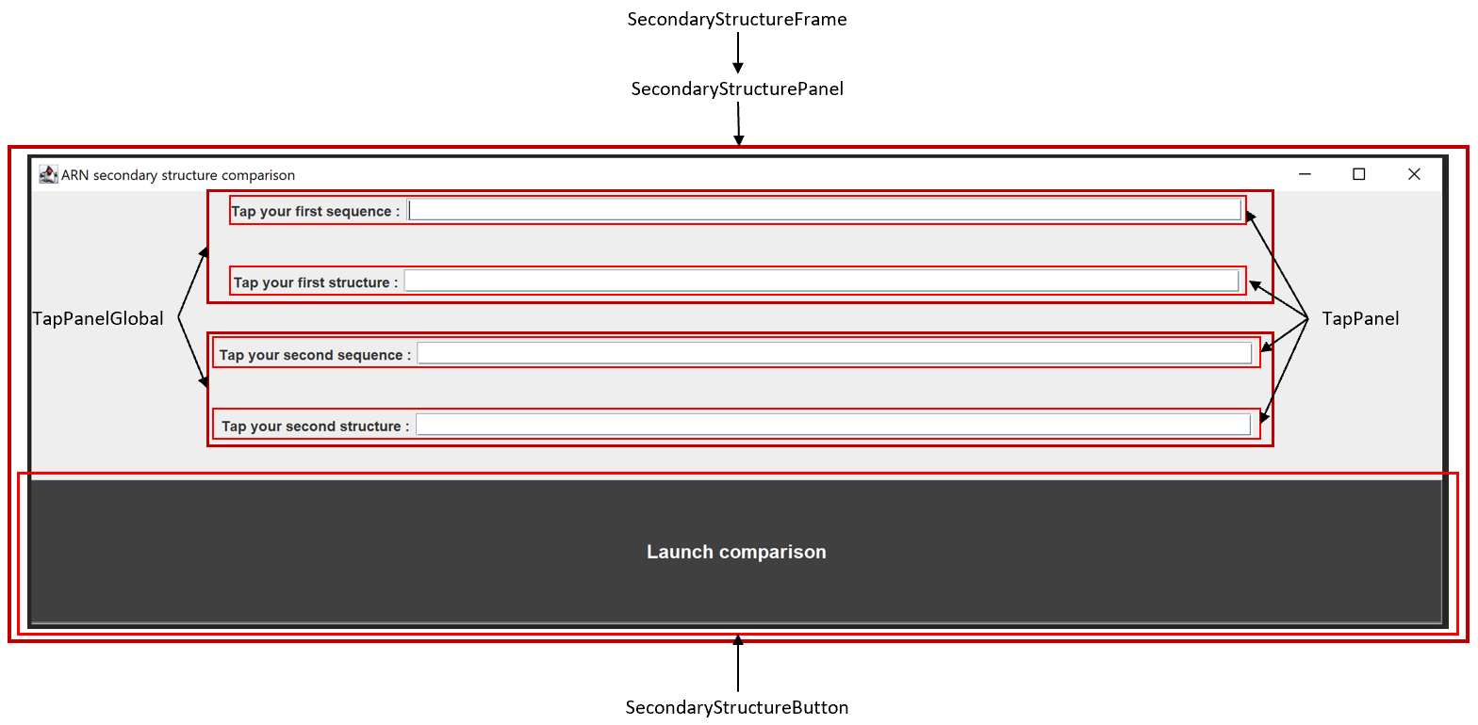
Cette interface graphique permet de renvoyer une comparaison entre deux brins d’ARN. Si nous entrons les séquences et structures des brins d’ARN, et que l’une est contenue dans l’autre, nous avons une fenêtre graphique qui s’affiche et nous dit quelle séquence est contenue dans l’autre. Nous obtenons donc une interface graphique comme suit :
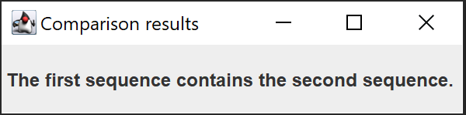
Il est également possible de ne fournir que les séquences d’ARN, ou bien uniquement les structures d’ARN, mais pas nécessairement les deux à la fois. Un des pièges dans lequel nous aurions pu tomber est que si, par exemple, la seconde séquence est contenue dans la première, et la seconde structure est contenue dans la première, mais que la séquence et la structure du second brin d’ARN ne sont pas contenue aux mêmes positions dans celui du premier brin, nous aurions pu considérer que le second brin est un motif dans le premier brin alors que cela n’est pas le cas. Nous avons permis à notre programme de gérer ce problème. Si les aucun des brins d’ARN fournis ne contient l’autre, nous obtenons l’interface graphique suivante :
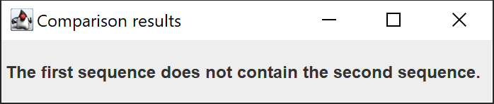
Si l’utilisateur oublie de spécifier les informations d’un brin d’ARN, nous obtenons l’interface graphique suivante :
